 | Electricien - automaticien |  | SIIC 6-1
 | Rôle de la situation: Apprentissage   Intégration • | Rôle de l'évaluation: Formative   Certificative •
Étudiant: |  | Professeur(s):
TÂCHE
Réaliser un dossier complet d'une pince automatique
SUPPORT
Une entreprise de manutention a récupéré une pince automatique. Ils ont la partie mécanique et vous demande de réaliser la partie électrique et pneumatique ainsi que le programme de l'automate en l'adaptant à leurs besoins en se référant au cahier des charges.
Aide-toi de tes cours ainsi que de toute la documentation technique mise à ta disposition.
CONSIGNES
- La prise de la boîte est actuellement réalisée par un électroaimant. Les nouvelles boîtes sont réalisées en aluminium. Si la prise de la boîte ne fonctionne pas, rechercher la solution adéquate.
- Réaliser les schémas de commandes, de puissance, de raccordement de l'API et pneumatique de la machine (réalise la table d'adressage de l'API).
- Réaliser la nomenclature et le bon de commande avec les références et prix du matériel nécessaire.
- Réaliser le Grafcet de niveau 1 sur base du cahier des charges de l'automatisme.
- Après correction du Grafcet de niveau 1, réaliser le Grafcet de niveau 2 et le programme de l'API (S7-300).
- Introduire le programme dans l'automate et tester son bon fonctionnement du programme sur le simulateur.
- En annexe, le cahier des charges et les détails du travail demandé.

CAHIER DES CHARGES

Lorsqu'une boîte rouge est détectée par le capteur I5 ou qu'une boîte grise est détectée par le capteur I4 la pince doit venir la chercher et la déposer sur l'élévateur.
Le poussoir évacuera la boîte ce qui finira le cycle.
NB : - Au départ il faut initialiser la pince à gauche;
La prise de la boîte s'effectue en alimentant l'électroaimant (Q6) (I6 contrôle l'accrochage de la boîte).
- Le tapis tourne sans interruption tant qu'il n'y pas de boîte détectée.
- Déplacement à droite Q4
- Déplacement à gauche Q3
Ci-dessous l'implantation des différents organes de cette pince.
ORGANISATION DU TRAVAIL

- La réalisation du point 1 (Grafcet niveau 1) se fera en dehors de la session d'examen (test).
- Vous disposerez de 2x2H de DAO avant la période d'examen pour préparer ce travail.
- Lors de la session d'examen de dessin (4H), vous devrez compléter le dossier électrique déjà commencés au DAO.
Le gracet niveau 2 ainsi que le programme seront réalisés lors de l'examen de laboratoire (4H)
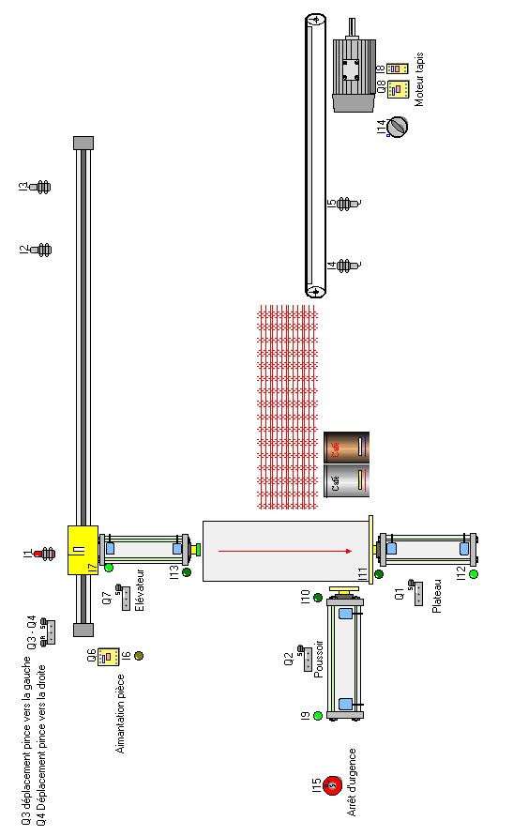
IMPLANTATION

 |  | Electricien - automaticien |  |  | SIIC 6-1
 |  | Rôle de la situation: Apprentissage   Intégration • | Rôle de l'évaluation: Formative   Certificative •
Étudiant: |  |  | Professeur(s): ……………………..
Etude et réalisation d'une pince automatique
TABLEAU DES COMPETENCES TERMINALES EXERCÉES
N° | Item |  |  | Dessin | Electricité | Laboratoire | Travaux Pratiques  pratiques
C1 | Identifier les normes du dessin électrique et les principales normes du dessin  mécanique. |  |  | x
C2 | Associer les éléments symboliques à la réalité physique et inversement. |  |  | x
C3 | Lire et analyser des schémas comportant des éléments électriques, électroniques,  mécaniques, pneumatiques, hydrauliques. |  |  | x
 | Dessiner ou schématiser les modifications électriques et pneumatiques apportées  à des équipements. |  |  | x
C5 | Concevoir des schémas électriques. |  |  | x
C6 | Établir la liste du matériel nécessaire. |  |  | x
C7 | Rechercher l'information adéquate. |  |  | x
C8 | Dessiner un schéma de principe à partir de l'observation d'un équipement existant.
C9 | Expliquer les lois fondamentales de l'électricité.
C10 | Expliquer le principe de fonctionnement des différents appareillages électriques et  électroniques.
C11 | Choisir et utiliser les appareils de mesure adéquats
C12 | Expliquer le principe de fonctionnement des technologies utilisées en pneumatique,  hydraulique et mécanique. |  |  |  |  | x
C13 | Discerner les dysfonctionnements dans un ensemble pluridisciplinaire.
C14 | Résoudre les dysfonctionnements en électricité, électronique. |  |  |  |  |  | x
C15 | Etablir la liste du matériel et des fournitures nécessaires. |  |  |  |  |  | x
C16 | Déterminer l'outillage nécessaire.
C17 | Déterminer la séquence logique des travaux. |  |  |  |  |  | x
C18 | Réaliser les connexions dans les différentes technologies.
C19 | Contrôler le câblage et les raccordements.
C20 | Assurer le montage et le démontage d'ensembles pluridisciplinaires. |  |  |  |  |  | x
C21 | Assurer la maintenance préventive des équipements.
C22 | Poser un diagnostic dans un ensemble pluridisciplinaire.
C23 | Assurer la maintenance curative principalement des ensembles électriques et  électroniques (pièces à remplacer, réglages, contrôles).
C24 | Préparer son poste de travail, communiquer, être sensible à la qualité, assurer le  suivi des interventions. |  |  |  |  | x | x
C25 | Respecter les règles d'hygiène et de sécurité individuelle et collective. |  |  |  |  |  | x
C26 | Rédiger un rapport critique, bien présenté, complet, évolutif, suffisamment  commenté mais concis. |  |  |  |  | x

GRILLE D'ÉVALUATION |  |  | Classe de:
Étudiant: |  |  | Durée prévue: H
CRITERES | INDICATEURS |  |  | APPRÉCIATION
Respect des  normes, règles  et consignes |  | - A rentré son travail dans le temps imparti.  - A respecté les normes et les standardisations en vigueur, lors  de la représentation graphique des éléments électriques.  - A mis en ordre son environnement de travail. |  | Dessin | Elec. | Labo. | TP
Maîtrise  technique et  processus |  | - A déterminé les protections en respectant les consignes de  sélectivité.  - A réalisé le schéma de commande électrique.  - A réalisé le schéma de puissance électrique.  - A réalisé une liste du matériel complète et correcte pour les  deux dossiers.  - A réalisé le schéma de pneumatique.  - A réalisé les plans des différents borniers.  - A réalisé les Grafcet pour l’automatisation.  - A réalisé le tableau des entrées/sorties.  - A réalisé la programmation correcte de l’automate.  - A réalisé le plan de câblage de l’automate en adéquation avec  la programmation réalisée.  - A réalisé, testé et mis au point, la solution que vous  préconisez.
Communication |  | - A présenté un document soigné, lisible et compréhensible.  - A utilisé le support informatique pour l’entièreté du dossier.  - A exprimé et justifié son choix technologique.  - A utilisé le vocabulaire technique correct pour les  justifications.  - A préparé et parfaitement organisé le dossier technique de  référence du matériel,
Produit fini |  | - Le dossier complet et correct contient les informations nécessaires et suffisantes pour réaliser la commande d’une installation de la pince.  - La solution préconisée est testée et sa mise au point achevée  et concluante.
APPRECIATION GLOBALE
REMARQUE:
..............................................................................................................................................................................................................................................................................................................................
ATTENTION : Cette évaluation compte pour les examens de Noël ET les solutions techniques comptent elles pour l'obtention du certificat de qualification.

